需求 9：
取款异常处理。
步骤：
创建 OverdraftException类
1．创建 OverdraftException类，扩展 RuntimeException类。
2．添加一个 double类型的私有属性 deficit，用于记录取款不足时具体差额.增加一个共有访问方法
getDeficit
3．添加一个有两个参数的公有构造器。public OverdraftException(String message,double deficit)
修改 Account类
4．重写 withdraw方法使它不返回值（即 void）.修改代码抛出异常，指明“资金不足”以及不足数额（当前余额扣除请求的数额）
修改 CheckingAccount类
5．重写 withdraw方法使它不返回值（即 void）.修改代码使其在需要时抛出异常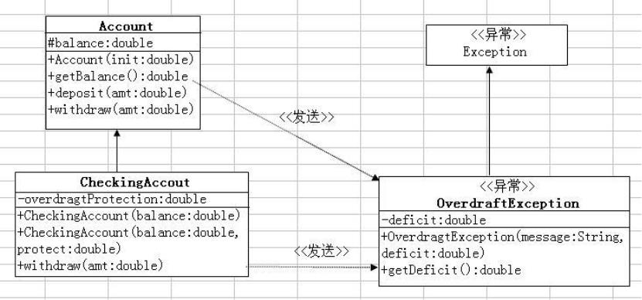，当overdraftProtection数额不足以弥补取款数额时：对这个异常可使用”Insufficient funds for overdraft protection”信息

